Proiect final SBD

Mihai Andrei-Alexandru, Grupa 405

CUPRINS

Cerinta 1 2

Cerinta 2 2

Cerinta 3 3

Cerinta 4 3

Cerinta 5 3

Cerinta 6 4

Cerinta 8 15

Cerinta 9 15

Cerinta 10 15

CERINȚE

Cerinta 1

*Prezentarea concisă a bazei de date (utilizarea ei).*

Această bază de date este destinată gestionării unei organizații complexe, având în vedere angajații, structura organizațională, resursele financiare și materiale, precum și inventarierea acestora.

**Scopul bazei de date:**

1. **Gestionarea angajaților** - Evidență completă a angajaților, ierarhiilor, și asocierea lor cu diferite structuri și resurse.
2. **Structurarea organizațională** - Organizarea companiei pe mai multe niveluri ierarhice: companie, departament, divizie, centre de cost.
3. **Managementul resurselor** - Gestionarea mijloacelor fixe și a inventarului cu trasabilitate clară.
4. **Urmărirea mesajelor și notificărilor** - Gestionarea mesajelor pentru evenimente operaționale sau erori.

Cerinta 2

*Realizarea diagramei entitate-relație (ERD): entitățile, relațiile și atributele trebuie definite în limba română.*

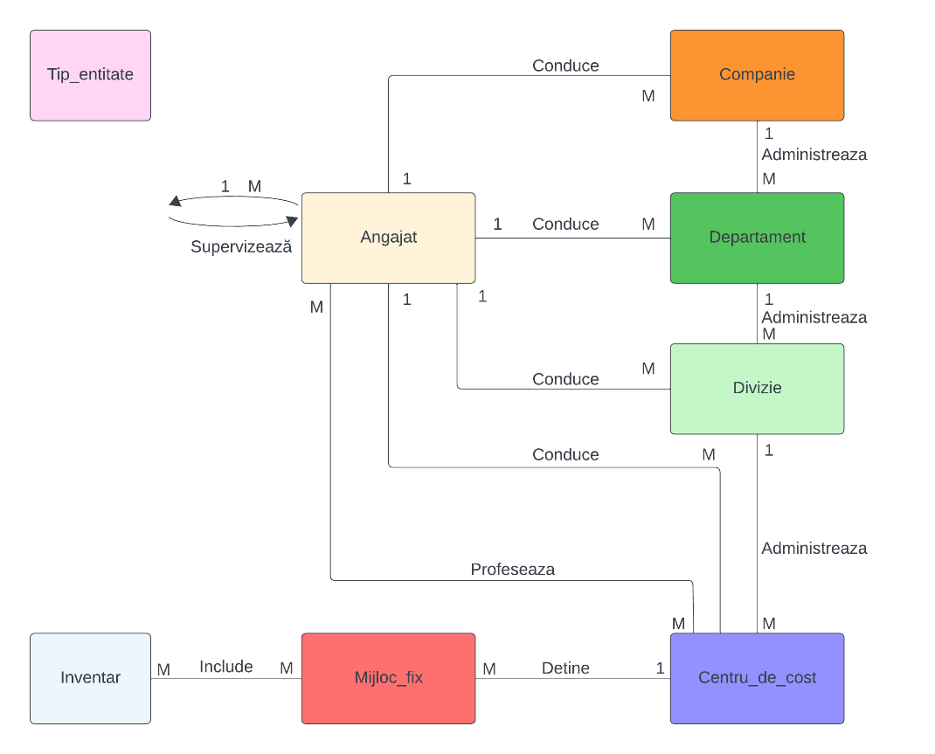

Cerinta 3

*Realizarea diagramei conceptuale pornind de la diagrama entitate-relație.*

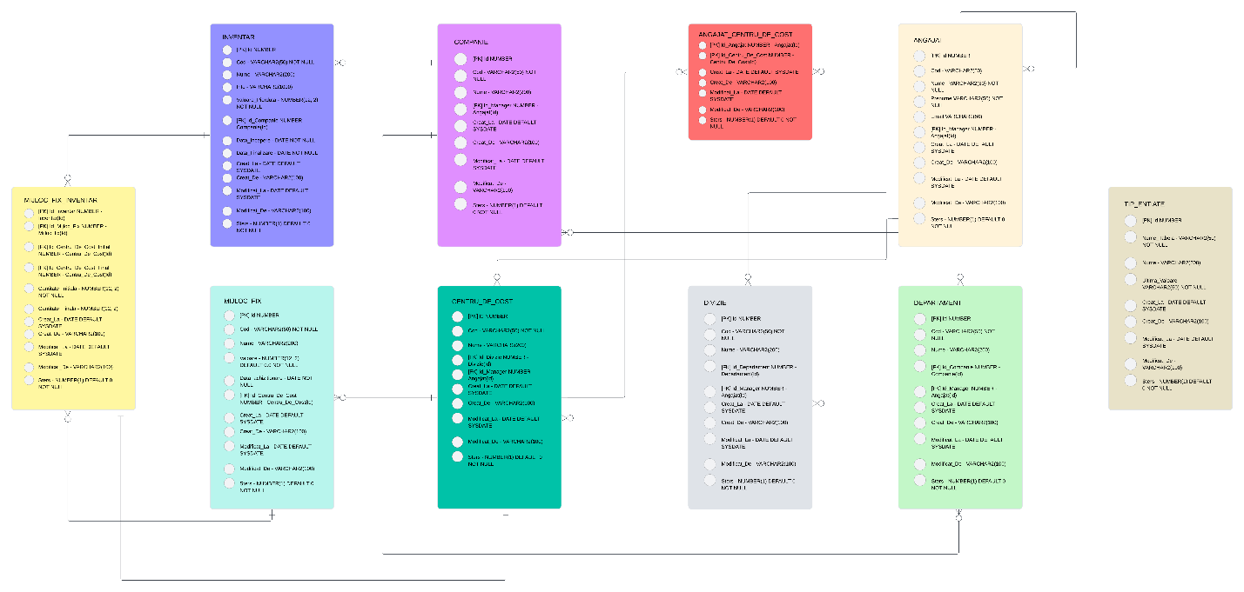

Cerinta 4

Transformarea sistemului conceptual într-un design logic, subliniind relaţiile dintre tabele, cheile primare şi străine (externe).

**Angajat**: are relație recursivă:

Fiecare angajat poate avea un manager (care îl supervizează).

**FK**: id_manager → Angajat(id).

**Companie**: este condusă de un angajat:

**FK**: id_manager → Angajat(id).

**Departament**: aparține unei companii și este condus de un manager:

**FK**: id_companie → Companie(id).

**FK**: id_manager → Angajat(id).

**Divizie**: aparține unui departament și este condusă de un manager:

**FK**: id_departament → Departament(id).

**FK**: id_manager → Angajat(id).

**Centru_de_Cost**: aparține unei divizii și este condus de un manager:

**FK**: id_divizie → Divizie(id).

**FK**: id_manager → Angajat(id).

**Angajat_Centru_de_Cost**: leagă angajații de centrele de cost (relație M:M):

**PK**: id_angajat, id_centru_de_cost.

**FK**: id_angajat → Angajat(id).

**FK**: id_centru_de_cost → Centru_de_Cost(id).

**Inventar**: este desfășurat de către o companie:

**FK**: id_companie → Companie(id).

**Mijloc_fix**: este asociat unui centru de cost:

**FK**: id_centru_de_cost → Centru_de_Cost(id).

**Mijloc_fix_inventar**: leagă mijloacele fixe de inventare (relație M:M):

**PK**: id_inventar, id_mijloc_fix.

**FK**: id_inventar → Inventar(id).

**FK**: id_mijloc_fix → Mijloc_fix(id).

**FK**: id_centru_de_cost_initial → Centru_de_Cost(id).

**FK**: id_centru_de_cost_final → Centru_de_Cost(id) (opțional).

**Tip_entitate**: stochează informații despre tabele:

Nu are relații directe cu alte entități.

Cerinta 5

Transformarea design-ului logic într-un design fizic astfel încât sistemul rezultat la punctul 4 să fie în FN3

Dați un exemplu de atribut repetitiv (multivaloare) al unei entități din diagramă.

Posibil exemplu: în tabela **Angajat**, ar putea exista un atribut precum numere_telefon, care permite stocarea mai multor numere de telefon pentru un singur angajat. Astfel, se creează o nouă tabelă pentru a stoca numerele de telefon, legată de tabela **Angajat**:

|  |
| --- |
| *CREATE TABLE* Angajat_Telefon (  id_angajat *NUMBER NOT NULL*,  telefon *VARCHAR2*(20) *NOT NULL*,  *CONSTRAINT* fk_angajat_telefon *FOREIGN KEY* (id_angajat) *REFERENCES* Angajat(*id*),  *PRIMARY KEY* (id_angajat, telefon) ); |

Dați un exemplu de tabel relațional din diagramă care este în FN1, dar nu în FN2.

Să se aducă tabelul în FN2.

Toate tabelele sunt atât în FN2. Voi oferi un exemplu de tabela care nu este in FN2, urmând să fac modificările necesare pentru apartenența pe FN2.

|  |
| --- |
| *CREATE TABLE* Angajat_Centru_De_Cost (  id_angajat *NUMBER NOT NULL*,  id_centru_de_cost *NUMBER NOT NULL*,  nume_angajat *VARCHAR2*(100) *NOT NULL*, *-- Depinde doar de id_angajat!* creat_la *DATE DEFAULT SYSDATE*,  creat_de *VARCHAR2*(100),  modificat_la *DATE DEFAULT SYSDATE*,  modificat_de *VARCHAR2*(100),  sters *NUMBER*(1) *DEFAULT* 0 *NOT NULL*,  *PRIMARY KEY* (id_angajat, id_centru_de_cost),  *CONSTRAINT* fk_angajat_cdc_angajat *FOREIGN KEY* (id_angajat) *REFERENCES* Angajat(*id*),  *CONSTRAINT* fk_angajat_cdc_centru *FOREIGN KEY* (id_centru_de_cost) *REFERENCES* Centru_de_Cost(*id*) ); |

Acum, **nume_angajat** depinde doar de **id_angajat**, nu și de **id_centru_de_cost**!  
Aceasta este o dependență parțială, deci tabelul NU mai este în FN2! Eliminând coloanal **nume_angajat**, tabela se va afla în FN2.

Dați un exemplu de tabel relațional din diagramă care este în FN2, dar nu în FN3.

Să se aducă tabelul în FN3.

Toate tabelele sunt atât în FN3. Voi oferi un exemplu de tabela care nu este in FN3, urmând să fac modificările necesare pentru apartenența pe FN3.

|  |
| --- |
| *CREATE TABLE* Mijloc_fix (  *id NUMBER GENERATED BY DEFAULT ON NULL AS IDENTITY PRIMARY KEY*,  cod *VARCHAR2*(50) *NOT NULL*,  nume *VARCHAR2*(200),  valoare *NUMBER*(12, 2) *DEFAULT* 0.0 *NOT NULL*,  data_achizitionare *DATE NOT NULL*,  id_centru_de_cost *NUMBER NOT NULL*,  nume_centru_cost *VARCHAR2*(200) *NOT NULL*, *-- Depinde de id_centru_de_cost, NU de id!* creat_la *DATE DEFAULT SYSDATE*,  creat_de *VARCHAR2*(100),  modificat_la *DATE DEFAULT SYSDATE*,  modificat_de *VARCHAR2*(100),  sters *NUMBER*(1) *DEFAULT* 0 *NOT NULL*,  *CONSTRAINT* fk_mijloc_fix_centru *FOREIGN KEY* (id_centru_de_cost) *REFERENCES* Centru_de_Cost(*id*) ); |

Acum, **nume_centru_cost** depinde de **id_centru_de_cost**, nu de cheia primară id! Aceasta este o dependență tranzitivă (**id** → **id_centru_de_cost** → **nume_centru_cost**), deci tabelul NU mai este în FN3! Prin eliminare coloanei **nume_centru_cost**, tabela va aparține de FN3.

Cerinta 6

Implementarea tabelelor în Oracle, folosind chei primare, constrângeri de referinţa domeniu. Adăugarea de informații coerente (minim 5 înregistrări pentru fiecare entitat

independentă; minim 10 înregistrări pentru fiecare tabelă asociativă.

|  |
| --- |
| *-- Tabela: Angajat CREATE TABLE* Angajat (  *id NUMBER GENERATED BY DEFAULT ON NULL AS IDENTITY PRIMARY KEY*,  cod *VARCHAR2*(50),  nume *VARCHAR2*(50) *NOT NULL*,  prenume *VARCHAR2*(50) *NOT NULL*,  email *VARCHAR2*(50),  id_manager *NUMBER*,  creat_la *DATE DEFAULT SYSDATE*,  creat_de *VARCHAR2*(100),  modificat_la *DATE DEFAULT SYSDATE*,  modificat_de *VARCHAR2*(100),  sters *NUMBER*(1) *DEFAULT* 0 *NOT NULL*,  *CONSTRAINT* fk_angajat_manager *FOREIGN KEY* (id_manager) *REFERENCES* Angajat(*id*) );  *-- Tabela: Companie CREATE TABLE* Companie (  *id NUMBER GENERATED BY DEFAULT ON NULL AS IDENTITY PRIMARY KEY*,  cod *VARCHAR2*(50) *NOT NULL*,  nume *VARCHAR2*(200),  id_manager *NUMBER NOT NULL*,  creat_la *DATE DEFAULT SYSDATE*,  creat_de *VARCHAR2*(100),  modificat_la *DATE DEFAULT SYSDATE*,  modificat_de *VARCHAR2*(100),  sters *NUMBER*(1) *DEFAULT* 0 *NOT NULL*,  *CONSTRAINT* fk_companie_manager *FOREIGN KEY* (id_manager) *REFERENCES* Angajat(*id*) );  *-- Tabela: Departament CREATE TABLE* Departament (  *id NUMBER GENERATED BY DEFAULT ON NULL AS IDENTITY PRIMARY KEY*,  cod *VARCHAR2*(50) *NOT NULL*,  nume *VARCHAR2*(200),  id_companie *NUMBER NOT NULL*,  id_manager *NUMBER NOT NULL*,  creat_la *DATE DEFAULT SYSDATE*,  creat_de *VARCHAR2*(100),  modificat_la *DATE DEFAULT SYSDATE*,  modificat_de *VARCHAR2*(100),  sters *NUMBER*(1) *DEFAULT* 0 *NOT NULL*,  *CONSTRAINT* fk_departament_companie *FOREIGN KEY* (id_companie) *REFERENCES* Companie(*id*),  *CONSTRAINT* fk_departament_manager *FOREIGN KEY* (id_manager) *REFERENCES* Angajat(*id*) );  *-- Tabela: Divizie CREATE TABLE* Divizie (  *id NUMBER GENERATED BY DEFAULT ON NULL AS IDENTITY PRIMARY KEY*,  cod *VARCHAR2*(50) *NOT NULL*,  nume *VARCHAR2*(200),  id_departament *NUMBER NOT NULL*,  id_manager *NUMBER NOT NULL*,  creat_la *DATE DEFAULT SYSDATE*,  creat_de *VARCHAR2*(100),  modificat_la *DATE DEFAULT SYSDATE*,  modificat_de *VARCHAR2*(100),  sters *NUMBER*(1) *DEFAULT* 0 *NOT NULL*,  *CONSTRAINT* fk_divizie_departament *FOREIGN KEY* (id_departament) *REFERENCES* Departament(*id*),  *CONSTRAINT* fk_divizie_manager *FOREIGN KEY* (id_manager) *REFERENCES* Angajat(*id*) );  *-- Tabela: Centru_de_Cost CREATE TABLE* Centru_de_Cost (  *id NUMBER GENERATED BY DEFAULT ON NULL AS IDENTITY PRIMARY KEY*,  cod *VARCHAR2*(50) *NOT NULL*,  nume *VARCHAR2*(200),  id_divizie *NUMBER NOT NULL*,  id_manager *NUMBER NOT NULL*,  creat_la *DATE DEFAULT SYSDATE*,  creat_de *VARCHAR2*(100),  modificat_la *DATE DEFAULT SYSDATE*,  modificat_de *VARCHAR2*(100),  sters *NUMBER*(1) *DEFAULT* 0 *NOT NULL*,  *CONSTRAINT* fk_centru_cost_divizie *FOREIGN KEY* (id_divizie) *REFERENCES* Divizie(*id*),  *CONSTRAINT* fk_centru_cost_manager *FOREIGN KEY* (id_manager) *REFERENCES* Angajat(*id*) );  *-- Tabela: Angajat_Centru_De_Cost CREATE TABLE* Angajat_Centru_De_Cost (  id_angajat *NUMBER NOT NULL*,  id_centru_de_cost *NUMBER NOT NULL*,  creat_la *DATE DEFAULT SYSDATE*,  creat_de *VARCHAR2*(100),  modificat_la *DATE DEFAULT SYSDATE*,  modificat_de *VARCHAR2*(100),  sters *NUMBER*(1) *DEFAULT* 0 *NOT NULL*,  *PRIMARY KEY* (id_angajat, id_centru_de_cost),  *CONSTRAINT* fk_angajat_cdc_angajat *FOREIGN KEY* (id_angajat) *REFERENCES* Angajat(*id*),  *CONSTRAINT* fk_angajat_cdc_centru *FOREIGN KEY* (id_centru_de_cost) *REFERENCES* Centru_de_Cost(*id*) );  *-- Tabela: Inventar CREATE TABLE* Inventar (  *id NUMBER GENERATED BY DEFAULT ON NULL AS IDENTITY PRIMARY KEY*,  cod *VARCHAR2*(50) *NOT NULL*,  nume *VARCHAR2*(200),  info *VARCHAR2*(1000),  valoare_pierduta *NUMBER*(12,2) *DEFAULT* 0.0,  id_companie *NUMBER NOT NULL*,  data_incepere *DATE NOT NULL*,  data_finalizare *DATE NOT NULL*,  creat_la *DATE DEFAULT SYSDATE*,  creat_de *VARCHAR2*(100),  modificat_la *DATE DEFAULT SYSDATE*,  modificat_de *VARCHAR2*(100),  sters *NUMBER*(1) *DEFAULT* 0 *NOT NULL*,  *CONSTRAINT* fk_inventar_companie *FOREIGN KEY* (id_companie) *REFERENCES* Companie(*id*) );  *-- Tabela: Mijloc_fix CREATE TABLE* Mijloc_fix (  *id NUMBER GENERATED BY DEFAULT ON NULL AS IDENTITY PRIMARY KEY*,  cod *VARCHAR2*(50) *NOT NULL*,  nume *VARCHAR2*(200),  valoare *NUMBER*(12, 2) *DEFAULT* 0.0 *NOT NULL*,  data_achizitionare *DATE NOT NULL*,  id_centru_de_cost *NUMBER NOT NULL*,  creat_la *DATE DEFAULT SYSDATE*,  creat_de *VARCHAR2*(100),  modificat_la *DATE DEFAULT SYSDATE*,  modificat_de *VARCHAR2*(100),  sters *NUMBER*(1) *DEFAULT* 0 *NOT NULL*,  *CONSTRAINT* fk_mijloc_fix_centru *FOREIGN KEY* (id_centru_de_cost) *REFERENCES* Centru_de_Cost(*id*) );  *-- Tabela: Mijloc_fix_inventar CREATE TABLE* Mijloc_fix_inventar (  id_inventar *NUMBER NOT NULL*,  id_mijloc_fix *NUMBER NOT NULL*,  id_centru_de_cost_initial *NUMBER NOT NULL*,  id_centru_de_cost_final *NUMBER*,  cantitate_initiala *NUMBER*(12, 2) *NOT NULL*,  cantitate_finala *NUMBER*(12, 2),  creat_la *DATE DEFAULT SYSDATE*,  creat_de *VARCHAR2*(100),  modificat_la *DATE DEFAULT SYSDATE*,  modificat_de *VARCHAR2*(100),  sters *NUMBER*(1) *DEFAULT* 0 *NOT NULL*,  *PRIMARY KEY* (id_inventar, id_mijloc_fix),  *CONSTRAINT* fk_mfi_inventar *FOREIGN KEY* (id_inventar) *REFERENCES* Inventar(*id*),  *CONSTRAINT* fk_mfi_mijloc_fix *FOREIGN KEY* (id_mijloc_fix) *REFERENCES* Mijloc_fix(*id*),  *CONSTRAINT* fk_mfi_centru_initial *FOREIGN KEY* (id_centru_de_cost_initial) *REFERENCES* Centru_de_Cost(*id*),  *CONSTRAINT* fk_mfi_centru_final *FOREIGN KEY* (id_centru_de_cost_final) *REFERENCES* Centru_de_Cost(*id*) );  *-- Tabela: Tip_entitate CREATE TABLE* Tip_entitate (  *id NUMBER GENERATED BY DEFAULT ON NULL AS IDENTITY PRIMARY KEY*,  nume_tabela *VARCHAR2*(50) *NOT NULL*,  ultima_valoare *VARCHAR2*(50) *NOT NULL*,  creat_la *DATE DEFAULT SYSDATE*,  creat_de *VARCHAR2*(100),  modificat_la *DATE DEFAULT SYSDATE*,  modificat_de *VARCHAR2*(100),  sters *NUMBER*(1) *DEFAULT* 0 *NOT NULL* );  Cerinta 7  Scrierea a 15 interogări, cât mai complexe, care să ilustreze toate aspectele învăţ  lista (formulați în limbaj natural problemele ce urmează a fi rezolvate). |

|  |
| --- |
| *--1. Top 5 departamente cu cele mai multe mijloace fixe șterse.  select* d.COD, d.NUME, count(*) *as* Numar_mijloace_fixe_sterse *from* DEPARTAMENT d *inner join* DIVIZIE div *on* div.ID_DEPARTAMENT = d.ID *and* div.STERS = 0 *inner join* CENTRU_DE_COST cc *on* cc.ID_DIVIZIE = div.ID *and* cc.STERS = 0 *inner join* MIJLOC_FIX mf *on* mf.ID_CENTRU_DE_COST = cc.ID *and* mf.STERS = 1 *where* d.STERS = 0 *group by* d.COD, d.NUME *order by* count(*) *desc FETCH FIRST* 5 *ROWS ONLY*; |
| *--2. Lista centrelor de cost care au fost modificate de la prima introducere in sistem, împreună cu numărul de mijloace fixe atribuite.  select* cc.cod, cc.nume, cc.MODIFICAT_LA, x.CountMF *as* NumarMF *from* centru_de_cost cc *inner join* (  *select* ID_CENTRU_DE_COST, count(*) *as* CountMF  *from* MIJLOC_FIX  *where* STERS = 0  *group by* ID_CENTRU_DE_COST ) X *on* X.ID_CENTRU_DE_COST = cc.ID *where* (cc.CREAT_LA *is not null and* cc.MODIFICAT_LA *is not null*)  *and* cc.MODIFICAT_LA > cc.CREAT_LA |
| *--3. Diviziile grupate in functie de media valorii mijloacelor fixe fata de divizia cu maximul pe media valorii mijloacelor fixe  SELECT* div.COD,  div.NUME,  *CASE  WHEN* avg(mf.VALOARE) =  (  *SELECT MAX*(valoare_medie)  *FROM* (  *SELECT* div.id *AS* id_divizie, AVG(mf.VALOARE) *AS* valoare_medie  *FROM* DIVIZIE div  *FULL JOIN* CENTRU_DE_COST cc *ON* cc.ID_DIVIZIE = div.ID  *FULL JOIN* MIJLOC_FIX mf *ON* mf.ID_CENTRU_DE_COST = cc.ID  *GROUP BY* div.id  ) vm_pe_div) *THEN* TO_CHAR(avg(mf.VALOARE)) || ' ='  *ELSE* TO_CHAR(avg(mf.VALOARE)) || ' <'  *END AS* comparatie *FROM* DIVIZIE div *FULL JOIN* CENTRU_DE_COST cc *ON* cc.ID_DIVIZIE = div.ID *FULL JOIN* MIJLOC_FIX mf *ON* mf.ID_CENTRU_DE_COST = cc.ID *WHERE* div.STERS = 0 *GROUP BY* div.COD, div.NUME; |
| *--4. Top 3 manageri cu cele mai multe mijloace fixe înregistrate dupa 2017.  select  a*.EMAIL *as* email_angajat,  *COALESCE*(COMP.numar_mf, DEP.numar_mf, DIV.numar_mf, CC.numar_mf, 0) *as* numar_mf *from* ANGAJAT *a left join* (  *select a*.id *as* id_angajat, count(mf.ID) *as* numar_mf  *from* Angajat *a  inner join* Companie *c on c*.ID_MANAGER = *a*.ID *and a*.STERS = 0  *full join* DEPARTAMENT d *on* d.ID_COMPANIE = *c*.ID  *full join* DIVIZIE div *on* div.ID_DEPARTAMENT = d.ID *and* div.STERS = 0  *full join* CENTRU_DE_COST cc *on* cc.ID_DIVIZIE = div.ID *and* cc.STERS = 0  *full join* MIJLOC_FIX mf *on* mf.ID_CENTRU_DE_COST = cc.ID *and* mf.STERS = 0  *where* mf.DATA_ACHIZITIONARE > TO_DATE('01-JAN-2017', 'DD-MON-YYYY')  *group by a*.id  *having a*.id *is not null* ) comp *on* comp.id_angajat = *a*.ID *left join* (  *select a*.id *as* id_angajat, count(mf.ID) *as* numar_mf  *from* Angajat *a  inner join* DEPARTAMENT d *on* d.ID_MANAGER = *a*.ID  *full join* DIVIZIE div *on* div.ID_DEPARTAMENT = d.ID *and* div.STERS = 0  *full join* CENTRU_DE_COST cc *on* cc.ID_DIVIZIE = div.ID *and* cc.STERS = 0  *full join* MIJLOC_FIX mf *on* mf.ID_CENTRU_DE_COST = cc.ID *and* mf.STERS = 0  *where* mf.DATA_ACHIZITIONARE > TO_DATE('01-JAN-2017', 'DD-MON-YYYY')  *group by a*.id  *having a*.id *is not null* ) dep *on* dep.id_angajat = *a*.ID *left join* (  *select a*.id *as* id_angajat, count(mf.ID) *as* numar_mf  *from* Angajat *a  inner join* DIVIZIE div *on* div.ID_MANAGER = *a*.ID *and* div.STERS = 0  *full join* CENTRU_DE_COST cc *on* cc.ID_DIVIZIE = div.ID *and* cc.STERS = 0  *full join* MIJLOC_FIX mf *on* mf.ID_CENTRU_DE_COST = cc.ID *and* mf.STERS = 0  *where* mf.DATA_ACHIZITIONARE > TO_DATE('01-JAN-2017', 'DD-MON-YYYY')  *group by a*.id  *having a*.id *is not null* ) div *on* div.id_angajat = *a*.ID *left join* (  *select a*.id *as* id_angajat, count(mf.ID) *as* numar_mf  *from* Angajat *a  inner join* CENTRU_DE_COST cc *on* cc.ID_MANAGER = *a*.ID *and* cc.STERS = 0  *full join* MIJLOC_FIX mf *on* mf.ID_CENTRU_DE_COST = cc.ID *and* mf.STERS = 0  *where* mf.DATA_ACHIZITIONARE > TO_DATE('01-JAN-2017', 'DD-MON-YYYY')  *group by a*.id  *having a*.id *is not null* ) cc *on* cc.id_angajat = *a*.ID *order by COALESCE*(COMP.numar_mf, DEP.numar_mf, DIV.numar_mf, CC.numar_mf, 0) *desc fetch next* 3 *rows only*; |
| *--5. Situatia scriptic vs faptic in cazul tuturor inventarelor din sistem.   select* NUME, DATA_INCEPERE, DATA_FINALIZARE,  scriptic.numar_mf *as* SCRIPTIC,  faptic.numar_mf *as* FAPTIC *from* INVENTAR i *left join* (  *select* ID_INVENTAR, count(ID_MIJLOC_FIX) *as* numar_mf  *from* MIJLOC_FIX_INVENTAR  *where* ID_CENTRU_DE_COST_INITIAL *is not null  group by* ID_INVENTAR ) scriptic *on* scriptic.ID_INVENTAR = i.ID *left join* (  *select* ID_INVENTAR, count(ID_MIJLOC_FIX) *as* numar_mf  *from* MIJLOC_FIX_INVENTAR  *where* ID_CENTRU_DE_COST_FINAL *is not null  group by* ID_INVENTAR ) faptic *on* faptic.ID_INVENTAR = i.ID *where* i.STERS = 0 |
| *--6. Diferentele de cantitate ale produselor si suma acestora pentru inventarele care au data de -- finalizare in 2 luni fata de data sistemului  select* i.nume, mf.NUME,  *abs*(mfi.CANTITATE_FINALA - mfi.CANTITATE_INITIALA) *as* DIFERENTE,  sum(*abs*(mfi.CANTITATE_FINALA - mfi.CANTITATE_INITIALA)) *over*(*partition by* i.ID) *as* SUMA_DIFERENTE_PER_INVENTAR *from* INVENTAR i *inner join* MIJLOC_FIX_INVENTAR mfi *on* mfi.ID_INVENTAR = i.ID *inner join* MIJLOC_FIX mf *on* mf.ID = mfi.ID_MIJLOC_FIX *and* mf.STERS = 0 *and* mfi.STERS = 0 *where* mfi.ID_CENTRU_DE_COST_FINAL *is not null  and* mfi.CANTITATE_INITIALA != mfi.CANTITATE_FINALA  *and* add_months(*sysdate*, 2) < i.DATA_FINALIZARE *order by* i.NUME, *abs*(mfi.CANTITATE_FINALA - mfi.CANTITATE_INITIALA) *desc* |
| *--7. Pierderile financiare pentru inventarul cu data minima de incepere  select* i.nume, mf.NUME,  *COALESCE*(*abs*(mfi.CANTITATE_FINALA - mfi.CANTITATE_INITIALA), 0) * mf.VALOARE *as* PIERDERI *from* INVENTAR i *inner join* MIJLOC_FIX_INVENTAR mfi *on* mfi.ID_INVENTAR = i.ID *inner join* MIJLOC_FIX mf *on* mf.ID = mfi.ID_MIJLOC_FIX *and* mf.STERS = 0 *and* mfi.STERS = 0 *where* mfi.ID_CENTRU_DE_COST_FINAL *is not null  and* mfi.CANTITATE_FINALA *is not null  and* mfi.CANTITATE_FINALA < MFI.CANTITATE_INITIALA  *and* i.DATA_INCEPERE = (*select min*(i.DATA_INCEPERE) *from* INVENTAR i) *order by* i.NUME, *abs*(mfi.CANTITATE_FINALA - mfi.CANTITATE_INITIALA) * mf.VALOARE *desc* |
| *--8. Ierarhia angajatilor pentru companiile care au in nume cel putin 2 cuvinte  SELECT a*.NUME, *a*.PRENUME, *a*.EMAIL *FROM* Angajat *a inner join* COMPANIE *c on c*.ID_MANAGER = *a*.ID *and* INSTR(lower(*c*.NUME), ' ') > 0 *START WITH  a*.ID_MANAGER *IS NULL CONNECT BY  PRIOR a*.ID = *a*.ID_MANAGER; |
| *--9. Listează toate companiile care au maxim 3 divizii si minim un angajat alocat.  select* UPPER(*c*.nume) *from* COMPANIE *c inner join* (  *select distinct* z.id_companie  *from* DIVIZIE div  *inner join* (  *select* ID_DIVIZIE, count(ID_ANGAJAT) *as* numar_angajati  *from* ANGAJAT_CENTRU_DE_COST acc  *inner join* CENTRU_DE_COST cc *on* cc.ID = acc.ID_CENTRU_DE_COST  *inner join* DIVIZIE div *on* div.ID = cc.ID_DIVIZIE  *where* acc.STERS = 0  *group by* ID_DIVIZIE  ) X *on* X.ID_DIVIZIE = div.ID *and* X.numar_angajati > 0  *inner join* (  *select* div.id *as* id_divizie, *c*.id *as* id_companie  *from* COMPANIE *c  inner join* DEPARTAMENT d *on* d.ID_COMPANIE = *c*.ID  *inner join* DIVIZIE div *on* div.ID_DEPARTAMENT = d.ID  ) Y *ON* Y.id_divizie = div.ID  *inner join* (  *select c*.id *as* id_companie, count(div.id) *as* numar_divizii *from* DIVIZIE div  *inner join* DEPARTAMENT d *on* d.id = div.ID_DEPARTAMENT  *inner join* COMPANIE *c on c*.id = d.ID_COMPANIE  *group by c*.id  ) Z *on* z.id_companie = y.id_companie *and* Z.numar_divizii < 4 ) dist *on c*.ID = dist.id_companie |
| *--10. Companiile care au inventar dar nu au departamente select c*.COD, *c*.NUME *from* COMPANIE *c inner join* INVENTAR i *on* i.ID_COMPANIE = *c*.ID *where c*.STERS = 0 *MINUS select c*.cod, *c*.nume *from* COMPANIE *c right join* (  *select distinct* d.ID_COMPANIE  *from* DEPARTAMENT d  *where* d.STERS = 0 ) x *on c*.ID = x.id_companie |
| *--11. Lista mijloacelor fixe active într-un inventar dar șterse în sistem  select* mf.ID, mf.COD, mf.NUME, mf.VALOARE *from* MIJLOC_FIX mf *inner join* (  *select distinct* mf.Id *as* id_mijloc_fix *from* MIJLOC_FIX mf  *inner join* MIJLOC_FIX_INVENTAR MFI *on* mf.ID = MFI.ID_MIJLOC_FIX  *inner join* INVENTAR i *on* i.ID = mfi.ID_INVENTAR *and* i.sters = 0 ) x *on* x.id_mijloc_fix = mf.ID *INTERSECT select* mf.ID, mf.COD, mf.NUME, mf.VALOARE *from* MIJLOC_FIX mf *where* mf.STERS = 1 |
| *--12. Sa se estimeze valoarea fiecarei companii, in raportul cu mijloacele fixe detinute. --Estimari: --Sub 10000 - MIC --Intre 10000 si 20000 - MEDIU --Peste 20000 - MARE  SELECT  C*.COD, *C*.NUME,  *CASE  WHEN* X.valoare_companie < 10000 *THEN* 'MIC'  *WHEN* X.valoare_companie >= 10000 *AND* X.valoare_companie < 20000 *THEN* 'MEDIU'  *ELSE* 'MARE'  *END AS* Clasificare *FROM* COMPANIE *C INNER JOIN* (  *SELECT C*.ID *AS* id_companie, NVL(SUM(MF.VALOARE), 0) *as* valoare_companie  *from* COMPANIE *c  full join* DEPARTAMENT d *on* d.ID_COMPANIE = *c*.ID *and c*.STERS = 0  *full join* DIVIZIE div *on* div.ID_DEPARTAMENT = d.ID *and* d.STERS = 0  *full join* CENTRU_DE_COST cc *on* cc.ID_DIVIZIE = div.ID *and* div.STERS = 0  *full join* MIJLOC_FIX mf *on* mf.ID_CENTRU_DE_COST = cc.ID *and* cc.STERS = 0  *group by c*.ID ) X *ON* X.id_companie = *C*.ID |
| *--13. Sa se afiseze toate inventarele care au fost adaugate in db in mod gresit, alaturi de o codalitate de contact pentru managerul companiei --pentru care se face invetarul.  --Nereguli: --Data de finalizare < data de incepere sau oricare dintre ele nu este introdusa --Durata de executie a inventarului depaseste 2 saptamani --Niciun mijlloc fix asignat pe invetar  select* i.COD, i.NUME, *c*.NUME *as* nume_companie, *a*.EMAIL *as* email_manager, 'Eroare la data de incepere sau cea de finalizare a inventarului!' *as* cauza *from* INVENTAR i *inner join* COMPANIE *c on* i.ID_COMPANIE = *c*.ID *inner join* ANGAJAT *a on a*.ID = *c*.ID_MANAGER *where* (DATA_INCEPERE *is null*) *or* (DATA_FINALIZARE *is null*) *or* (DATA_FINALIZARE < DATA_INCEPERE) *or* (DATA_FINALIZARE - DATA_INCEPERE > 14) *union all select* i.COD, i.NUME, *c*.NUME *as* nume_companie, *a*.EMAIL *as* email_manager, 'Nu exista niciun mijloc fix in inventar!' *as* cauza *from* INVENTAR i *inner join* COMPANIE *c on* i.ID_COMPANIE = *c*.ID *inner join* ANGAJAT *a on a*.ID = *c*.ID_MANAGER *left join* (  *select* i.id, count(*) *as* numar_mf  *from* INVENTAR i  *inner join* MIJLOC_FIX_INVENTAR mfi *on* mfi.ID_INVENTAR = i.ID  *where* mfi.STERS = 0  *group by* i.id ) x *on* x.ID = i.ID *where* x.ID *is null* |
| *--14. Sa se afiseze pentru fiecare divizie codurile centrelor de cost care nu au suferit modificari de cand au fost introduse in sistem --Pentru fiecare divizie, sa se afiseze o singura linie  SELECT* d.ID *AS* divizie_id,  d.Nume *AS* divizie_nume,  LISTAGG(cc.Nume, ' | ') *WITHIN GROUP* (*ORDER BY* cc.Id) *AS* Centre_De_Cost *FROM* DIVIZIE d *INNER JOIN* CENTRU_DE_COST cc *ON* cc.ID_DIVIZIE = d.ID *AND* cc.STERS = 0 *WHERE* d.STERS = 0 *and* d.CREAT_LA = d.MODIFICAT_LA *GROUP BY* d.ID, d.Nume *ORDER BY* d.ID; |
| *--Obțineți toți angajații care sunt asociați cu toate centrele de cost dintr-o anumită divizie  select a*.ID, *a*.NUME, *a*.PRENUME, *a*.EMAIL *from* ANGAJAT *a inner join* (  *SELECT DISTINCT* ac.id_angajat  *FROM* Angajat_Centru_De_Cost ac  *WHERE NOT EXISTS* (  *SELECT* cc.id  *FROM* Centru_de_Cost cc  *inner join* DIVIZIE div *on* div.ID = cc.ID_DIVIZIE *and* div.STERS = 0  *where* div.COD = 'DIV-1'  *AND* cc.sters = 0  *AND NOT EXISTS* (  *SELECT* 1  *FROM* Angajat_Centru_De_Cost ac2  *WHERE* ac2.id_angajat = ac.id_angajat  *AND* ac2.id_centru_de_cost = cc.id  )  ) ) X *on* x.ID_ANGAJAT = *a*.ID |

Cerinta 8

Crearea un tabel de mesaje cu următoarea structură: ...

|  |
| --- |
| *CREATE TABLE* Mesaje (  cod_mesaj *NUMBER PRIMARY KEY*,  mesaj *VARCHAR2*(255),  tip_mesaj *VARCHAR2*(1) *CHECK* (tip_mesaj *IN* ('E', 'W', 'I')),  creat_de *VARCHAR2*(40) *NOT NULL*,  creat_la *DATE NOT NULL* ); |

Cerinta 9

Cerinta 10